“Rule No.1: Never lose money. Rule No.2: Never forget rule No.1.”

*Warren Buffet*



Relatório Final do Trabalho de Big Data

Análise de Risco de ativos usando backtesting

* Membros
  + Leonardo Almeida
  + Matheus Hoffmann
  + Rafael Mitre

**Overview do Sistema de Análise de Risco**

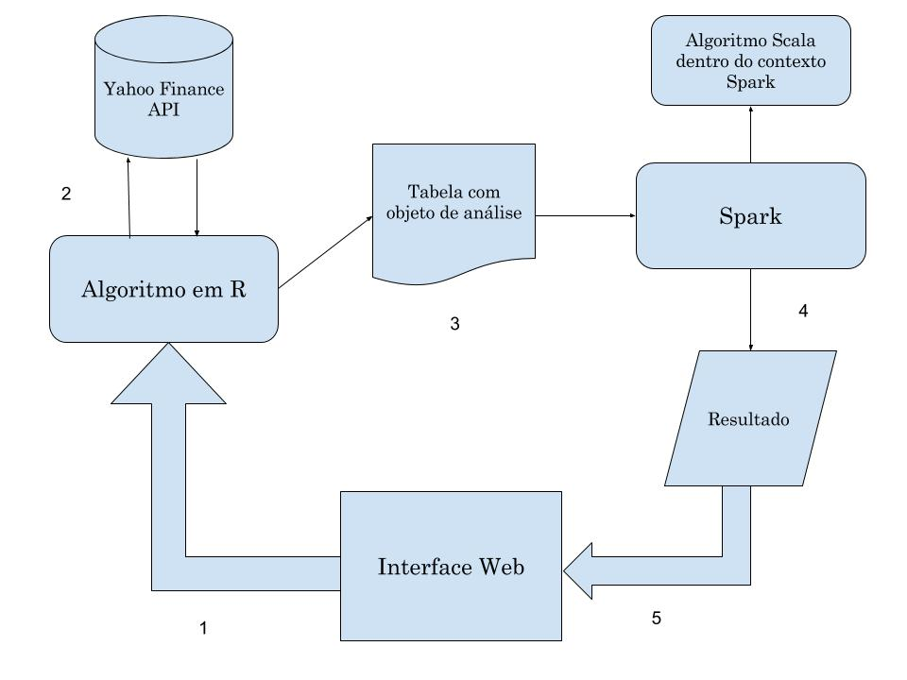

**Fluxo de Informações**

1- Usuário escolhe o período sob análise: Data de fim e range de dias. Essas informações são os argumentos de entrada do script em R.

2 - Código em R faz a requisição para API da Yahoo Finance das séries históricas de interesse.

3 - Uma tabela, em formato CSV, é gerada com os dados de interesse, maior/menor preço da cotação e preço de início e fim.

4 - É enviada uma submissão ao spark para rodar no nó mestre a aplicação em Scala, que contém os algoritmos de análise e receberá como argumento o arquivo gerado pelo código em R.

5 - O resultado da operação é lido via JavaScript e a biblioteca Chart.js plota os valores na interface para que o usuário veja o resultado.

**Integração**

A partir do momento que o usuário envia as opções da análise é disparado um script shell com todos os comandos necessários para análise.

*$Rscript aquisition.R <Data fim> <Range>*

*$spark-submit --class "mddApp" --master local[4] target/scala-2.11/simple-project_2.11-1.0.jar "./../data/serieHistorica.csv"*

*\*Lembrando que Data fim e range são os parametros escolhidos pelo usuário*

**Algoritmos de Análise**

Máximo Dropdown - Diferença entre maior e menor valor de cotação durante todo o período.

*def mddCalc(df: DataFrame) : Integer = {*

*val princeDay_max = df.agg(max(df("High"))).first().getInt(0);*

*val princeDay_min = df.agg(min(df("Low"))).first().getInt(0);*

*return (princeDay_max - princeDay_min);*

*}*

Desvio padrão - Variações em torno da média.

*def desvPadraoCalc(df: DataFrame) : Double = {*

*val stdDev = df.agg(stddev_samp("High")).first.getDouble(0)*

*return (stdDev)*

*}*

Média - Valor esperado da cotação.

*def average(df: DataFrame) : Double = {*

*val avg = df.select(sum("High")/count("High")).first().getDouble(0)*

*return (avg)*

*}*

**Processamento Spark**

É feito usando DataFrames, junto com as funções da biblioteca SQL. Usamos os módulos SQL dado que o objeto de análise está em formato tabular (CSV), então seria mais conveniente realizar as consultas em um dado estruturado.

*def readPriceFromCsvData(path: String) : DataFrame = {*

*val spark = SparkSession.builder().master("local[*]").appName("Mdd app").getOrCreate();*

*val esquema = StructType (*

*StructField("Index", IntegerType) ::*

*StructField("Open", IntegerType) ::*

*StructField("High", IntegerType) ::*

*StructField("Low", IntegerType) ::*

*StructField("Close", IntegerType) ::*

*StructField("Volume", IntegerType) ::*

*StructField("Adjusted", IntegerType) :: Nil )*

*val df_mdd = spark.sqlContext.read.schema(esquema).format("csv").option("header", "true").option("inferSchema", "true").load(path);*

*return (df_mdd);*

**Participação dos Componentes**

*1a parte - 18/04*

Leonardo: Elaboração de requisitos funcionais/não funcionais.

Rafael: Contextualização e apresentação de métricas de risco.

Matheus: Definição de ferramentas utilizadas e pesquisa de formas de análise.

*2a parte - 30/05*

Leonardo: Implementação do algoritmo já no contexto do spark que calcula máximo dropdown.

Rafael: Algoritmo em R que puxa os dados API da Yahoo Finance.

Matheus: Elaboração da interface com parâmetros de entrada e “Hello World” da Google Chart API e código PHP que gera formato aceito automaticamente pela API.

*3a parte - 27/06*

Leonardo: Melhorias na interface, comunicação back/front e implementação do node server. Suporte ao Rafael no Spark

Rafael: Implementação de novos algoritmos de métricas de risco: Média, Desvio Padrão, média de retornos e coeficiente de risco.

Matheus: Melhorias no código em R para integrar com a interface, suporte ao Rafael no Spark e elaboração deste documento.

**Melhorias futuras**

* Deixar os dados armazenados no servidor e ir atualizando regularmente e/ou carregar dados de séries históricas pelo próprio Scala, sem necessidade do R, tornando o sistema mais simples.
* Melhoria do layout da interface, mais opções de parâmetros de entrada, principalmente de ativos.
* Métricas mais complexas de análise de risco: Curtose, distribuição Kernel e simulações de Monte Carlo e indicativo de previsão de risco futuro.

**Hospedagem e versionamento:**

https://github.com/aracytopterm/AR_mercado_financeiro

* **/app**

Front end e node server.

* **/doc**

Documentação: Tese de referência inicial, Relatório Inicial e Relatório Final

* **/src**

/data : Algoritmos em R - v1: Estático para testar análise no Spark. v2: Integrado com front/back.

/mdd/src/main/scala : App Scala que realiza a análise das séries históricas.

/R-analysis : Códigos em R da tese de referência que não conseguiram ser rodados no SparkR.